**Областная олимпиада**

**по дисциплине «Материаловедение»**

**студента__________________________**

**_________________________________**

**_________________________________**

**ТЕСТ**

**1. Какой дефект в кристаллической решетке изображен на рисунке?**

Выделить номер правильного ответа.

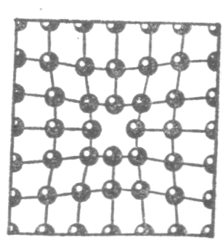

а) Примесный атом.

б) Дислоцированный атом.

в) Вакансия.

г) Дислокация.

**2. Какое свойство относится к механическим свойствам металлов?**

Выделить номера всех правильных ответов.

а) Свариваемость.

б) Твердость.

в) Плотность.

г) Прочность.

**3. Какой вид термообработки изображен на графике?**

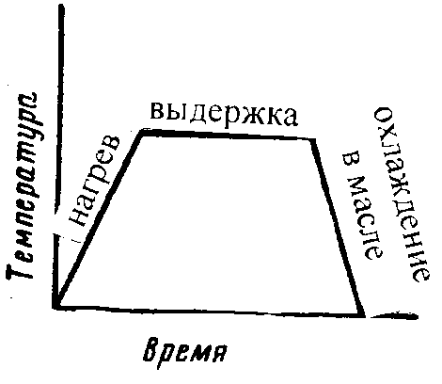

а) отжиг;

б) отпуск;

в) закалка;

г) нормализация.

**4. При растворении компонентов** **друг в друге образуются твердые растворы:**

Выделить номера всех правильных ответов.

а) Замещения.

б) Внедрения.

в) Коллоидные.

г) Истинные.

**5. Какая диаграмма соответствует сплаву, компоненты которого не образуют твердых** **растворов?**

Выделить номер правильного ответа.

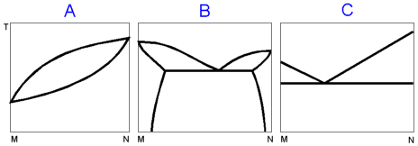

а) А;

б) В;

в) С;

г) А и В.

**6. Какая величина считывается со шкалы прибора Роквелла?**

Выделить номер правильного ответа.

а) число твердости HRB или HRC;

б) диаметр отпечатка;

в) твердость НВ;

г) твердость НV.

**7. Напряжение, при котором металл изменяет свою длину при постоянной нагрузке,** **называют:**

Выделить номер правильного ответа.

а) предел выносливости;

б) предел упругости;

в) предел текучести;

г) предел пропорциональности.

**8. Какая структура образуется при низком отпуске закаленной углеродистой стали?**

Выделить номер правильного ответа.

а) Аустенит.

б) Сорбит.

в) Троостит.

г) Мартенсит отпуска.

**9. В чем заключается сущность цианирования стальных изделий?**

Выделить номер правильного ответа.

а) Насыщение поверхностного слоя углеродом.

б) Насыщение поверхностного слоя азотом.

в) Насыщение поверхностного слоя углеродом и азотом.

г) Насыщение поверхностного слоя бором.

**10. Постоянной структурной составляющей белых чугунов является:**

Выделить номер правильного ответа.

а) аустенит;

б) феррит;

в) ледебурит;

г) перлит.

**11. Углеродистые стали заканчивают кристаллизацию с образованием**:

Выделить номер правильного ответа.

а) ледебурита;

б) аустенита;

в) цементита;

г) феррита.

**12. Установите последовательность проведения технологического процесса цементации стальной детали.**

Выделить номер правильного ответа.

а) Насыщение поверхностного слоя стали углеродом, закалка, низкий отпуск.

б) Закалка, насыщение поверхностного слоя стали углеродом и азотом, отжиг.

в) Насыщение поверхностного слоя стали азотом, отжиг, закалка.

г) Отпуск, насыщение поверхностного слоя стали углеродом, закалка.

**13. Что означает символ σв?**

Выделить номер правильного ответа.

а) Предел пропорциональности.

б) Предел прочности.

в) Предел текучести.

г) Предел упругости

**14. В марке чугуна КЧ 33-8 цифра 8 показывает:**

Выделить номер правильного ответа.

а) содержание углерода;

б) предел прочности;

в) относительное удлинение;

г) относительное сужение.

**15. Какую форму имеет графит в высокопрочном чугуне?**

Выделить номер правильного ответа.

а) шаровидную;

б) пластинчатую;

в) хлопьевидную.

г) игольчатую.

**16. Вредными примесями в сталях являются:**

Выделить номер правильного ответа.

а) марганец и хром;

б) сера и фосфор;

в) кремний и вольфрам;

г) углерод и никель.

**17. Закалку стали проводят с целью:**

Выделить номер правильного ответа.

а) понижения твердости;

б) повышения пластичности;

в) повышения прочности и твердости;

г) повышения вязкости.

**18. Силуминами называют сплавы системы:**

Выделить номер правильного ответа.

а) алюминий – кремний;

б) алюминий – медь;

в) алюминий – кремний – магний.

г) алюминий – олово.

**19. Основной структурой, которую стремятся получить при закалке стали, является:**

Выделить номер правильного ответа.

а) перлит;

б) феррит;

в) мартенсит;

г) аустенит.

**20. После закалки стали проводят:**

Выделить номер правильного ответа.

а) гомогенизационный отжиг;

б) отпуск;

в) неполный отжиг;

г) нормализацию.

**21. Установите последовательность проведения технологического процесса закалки.**

Выделить номер правильного ответа.

а) Нагрев, выдержка, охлаждение в печи.

б) Нагрев, быстрое охлаждение.

в) Нагрев, выдержка, быстрое охлаждение.

г) Нагрев, быстрое охлаждение, нагрев.

**22. Цементации подвергают стали с содержанием углерода:**

Выделить номер правильного ответа.

а) 0,8 – 0,9%;

б) 0.5 – 0,7%;

в) 0,1 – 0,2%;

г) 1,0 – 1,3%;.

**23. Выберите приблизительный химический состав стали 4Х5В2ФС:**

Выделить номер правильного ответа.

а) углерод – 4%, хром – 5%, вольфрам – 2%,ванадий – 1%, кремний – 1%;

б) углерод – 0,4%, хром – 5%, вольфрам – 2%,ванадий – 1%, кремний – 1%;

в) углерод – 0,04%, хром – 0,5%, вольфрам – 2%, фосфор – 1%, свинец – 1%.

г) углерод – 0,04%,хром –5%, вольфрам – 2%, фосфор – 1%, кремний – 1%.

**24. Выберите приблизительный химический состав стали 16Г2АЮ:**

Выделить номер правильного ответа.

а) углерод – 1,6%, марганец – 2%, азот – 2%, алюминий – 1%;

б) углерод – 16%, марганец – 2%, азот – 1%, алюминий – 1%;

в) углерод – 0,16%, марганец – 2%, азот – 1%, алюминий – 1%.

г) углерод – 0,16%, марганец – 0,2%, азот – 0,1%, алюминий – 1%.

**25. Какая из приведённых марок обозначает литейную оловянную бронзу?**

Выделить номер правильного ответа.

а) ЛАН 59-3-2.

б) БрА10Ж4Н4.

в) Л68.

г) БрО5Ц5С5.

**26.** **Выберите приблизительный химический состав сплава БрАЖ 9-4:**

Выделить номер правильного ответа.

а) медь – 87%, азот – 9%, железо – 4%;

б) медь – 87%, алюминий – 9%, железо – 4%;

в) медь – 9%, азот – 9%, железо – 72%;

г) медь – 98,7%, алюминий – 0,9%, железо – 0,4%.

**27. Выберите сталь для изготовления тяжело нагруженной пружины:**

Выделить номер правильного ответа.

а) 65С2ВА;

б) Ст2кп;

в) У11А;

г) Р6М5.

**28. Выберите сталь для изготовления вала:**

Выделить номер правильного ответа.

а) Сталь 30;

б) ВК6;

в) У9.

г) 08Х18Н10.

**29. Выберите сталь для изготовления сверла:**

Выделить номер правильного ответа.

а) 18ХГТ;

б) Л90;

в) У9;

г) Сталь 45.

**30. Определите приблизительный химический состав стали 20Х2Н4А.**

Выделить номер правильного ответа.

а) Углерод-0,2%, хром-2%, никель-4%.

б) Углерод-2%, хром,-0,02%, никель-0,4%.

в) Углерод-0,2%, хром-2%, никель-4%, азот-1%.

г) Углерод-0,2%, хром-0,2%, никель-0,4%.